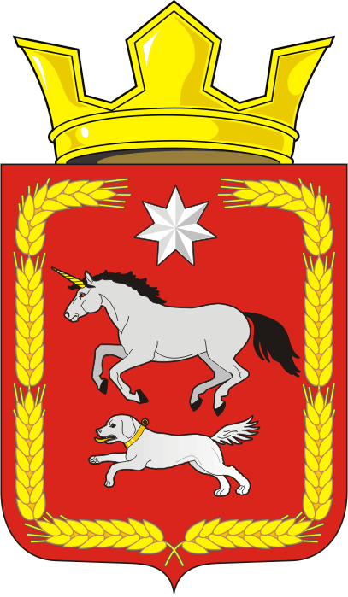
СОВЕТ ДЕПУТАТОВ муниципального образования
КАИРОВСКИЙ СЕЛЬСОВЕТ саракташскОГО районА
оренбургской области
ТРЕТИЙ созыв

Р Е Ш Е Н И Е
шестнадцатого заседания Совета депутатов
муниципального образования Каировский сельсовет
третьего созыва

29 июня 2017 года с. Каировка № 86

О внесении изменений и дополнений в Положение об определении порядка управления и распоряжения земельными участками на территории муниципального образования Каировский сельсовет Саракташского района
Оренбургской области

Рассмотрев протест прокурора Саракташского района от 29.03.2017 № 7/1-2017 на решение Совета депутатов Каировского сельсовета от 23.11.2015 № 21 «Об определении порядка управления и распоряжения земельными участками на территории муниципального образования Каировский сельсовет Саракташского района Оренбургской области» в части, в соответствии с Земельным кодексом Российской Федерации, Градостроительным кодексом Российской Федерации, Законом Оренбургской области от 16 ноября 2002 года № 317/64-3-ОЗ «О порядке управления земельными ресурсами на территории Оренбургской области», Федеральным законом от 06.10.2003 года № 131-ФЗ «Об общих принципах организации местного самоуправления», руководствуясь Уставом муниципального образования Каировский сельсовет Саракташского района Оренбургской области
Совет депутатов Каировского сельсовета
РЕШИЛ:
1. Внести изменения и дополнения в Положение об определении порядка управления и распоряжения земельными участками на территории муниципального образования Каировский сельсовет Саракташского района Оренбургской области ,утверждённое решением Совета депутатов Каировского сельсовета Саракташского района Оренбургской области от 23.11.2015 № 21 согласно приложению.
2. Настоящее решение вступает в силу после обнародования и подлежит размещению на официальном сайте администрации муниципального образования Каировский сельсовет в сети интернет.
3. Контроль за исполнением данного решения возложить на постоянную комиссию Совета депутатов сельсовета по бюджетной, налоговой и финансовой политике, собственности и экономическим вопросам, торговле и быту, сельскому хозяйству (Пятков О.П.)

Глава сельсовета,
председатель Совета депутатов сельсовета О.М.Кажаев.

Разослано: депутатам – 9, руководителям учреждений, администрации района, прокурору района, бухгалтерии сельсовета.

Приложение 1
к решению Совета депутатов
Каировского сельсовета
от 29.06.2017 № 86

Изменения и дополнения в Положение об определении порядка управления и распоряжения земельными участками на территории муниципального образования Каировский сельсовет Саракташского района Оренбургской области

1.Абзац 2 пункта 5.8. изложить в следующей редакции:
«Также аренда земельного участка может быть прекращена по инициативе арендодателя по основаниям, предусмотренным пунктом 2 статьи 45 Земельного кодекса Российской Федерации и по требованию арендодателя в случае расторжения договора комплексного освоения территории, заключенного в отношении такого земельного участка или образованных из него земельных участков, либо в случае нарушения графика освоения указанной территории, предусмотренного данным договором, либо в связи с неисполнением лицом, заключившим указанный договор с органом местного самоуправления, предусмотренных таким договором обязательств».

2. Абзацы 2, 3 пункта 6.5. изложить в следующей редакции:
«1) при использовании земельного участка с нарушением требований законодательства Российской Федерации, а именно при использовании земельного участка не по целевому назначению или если его использование приводит к существенному снижению плодородия земель сельскохозяйственного назначения или причинению вреда окружающей среде».
3. Абзац 7 пункта 6.5. изложить в следующей редакции:
«неиспользовании земельного участка, предназначенного для сельскохозяйственного производства либо жилищного или иного строительства, в указанных целях в течение трех лет, если более длительный срок не установлен федеральным законом. В этот период не включается время, необходимое для освоения участка, за исключением случаев, когда земельный участок относится к землям сельскохозяйственного назначения, оборот которых регулируется Федеральным законом "Об обороте земель сельскохозяйственного назначения", а также время, в течение которого участок не мог быть использован по целевому назначению из-за стихийных бедствий или ввиду иных обстоятельств, исключающих такое использование».

